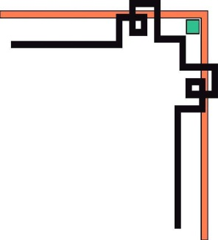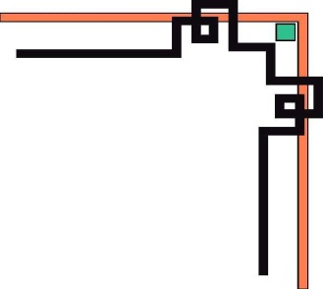

**Báo Cáo Assignment**

**Điện Toán Đám Mây**

**Giai đoạn 2**



|  |  |
| --- | --- |
|  | **Tên : Trần Anh Đức**  **MSSV : PD01452** |

Xây dựng 1 website kết nối với database

1. Trang khách hàng

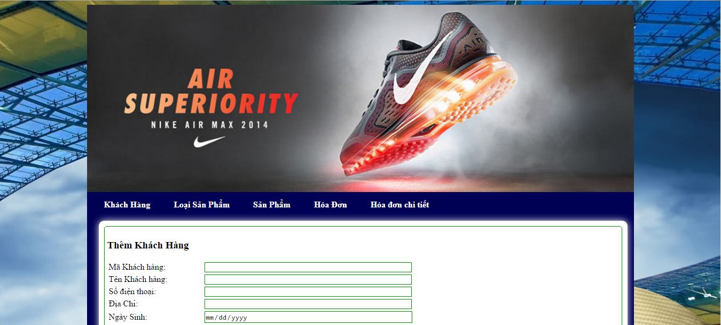  
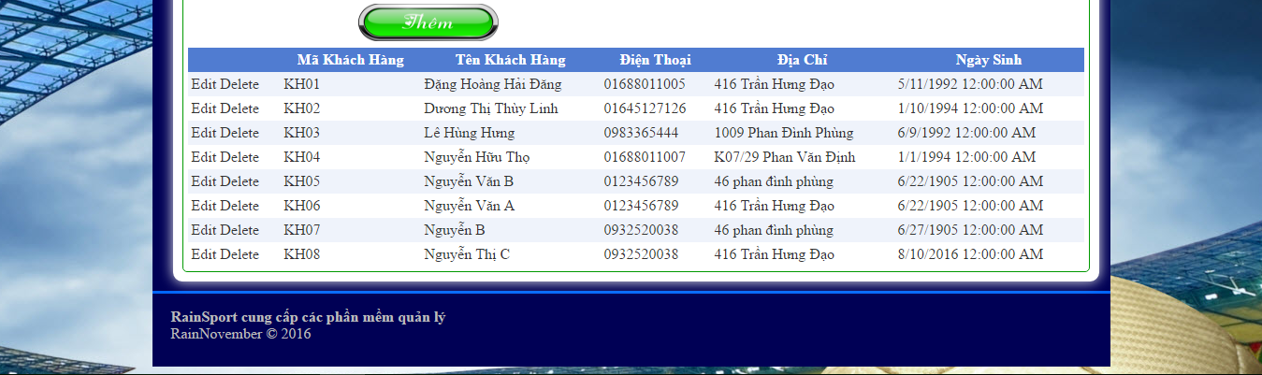

* 1. Thêm khách hàng :

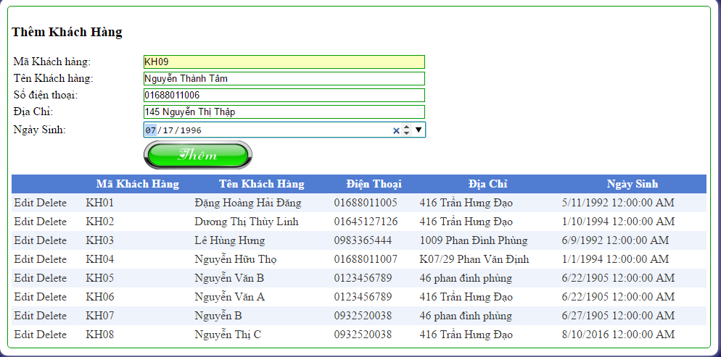

* 1. Kết quả :

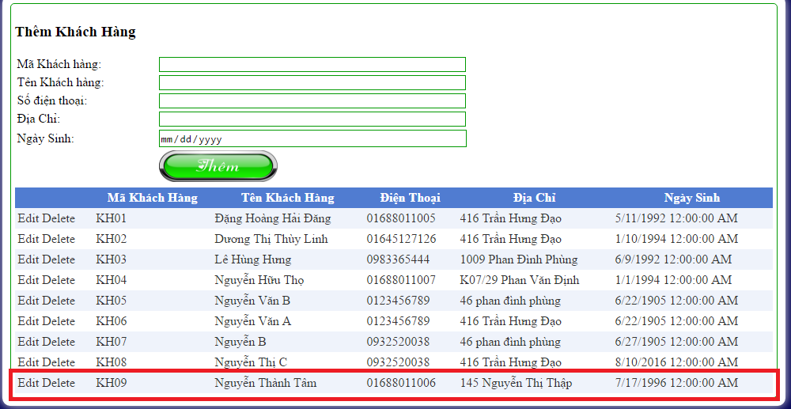

* 1. Sửa Thông tin Khách hàng
* Click vào Edit để sửa

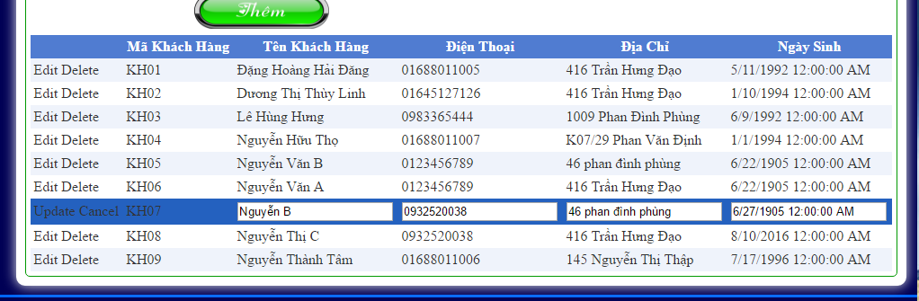

* 1. Sau khi sửa thành công

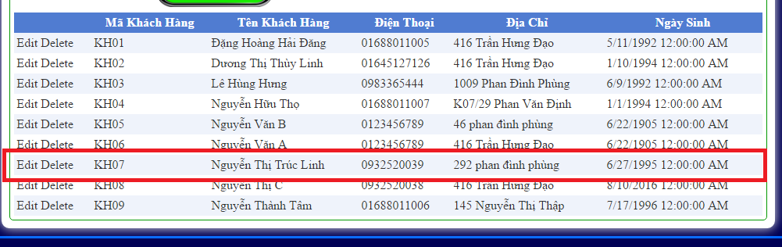

* 1. Xóa khách hàng
* Click vào Delete 🡪 yes để xóa

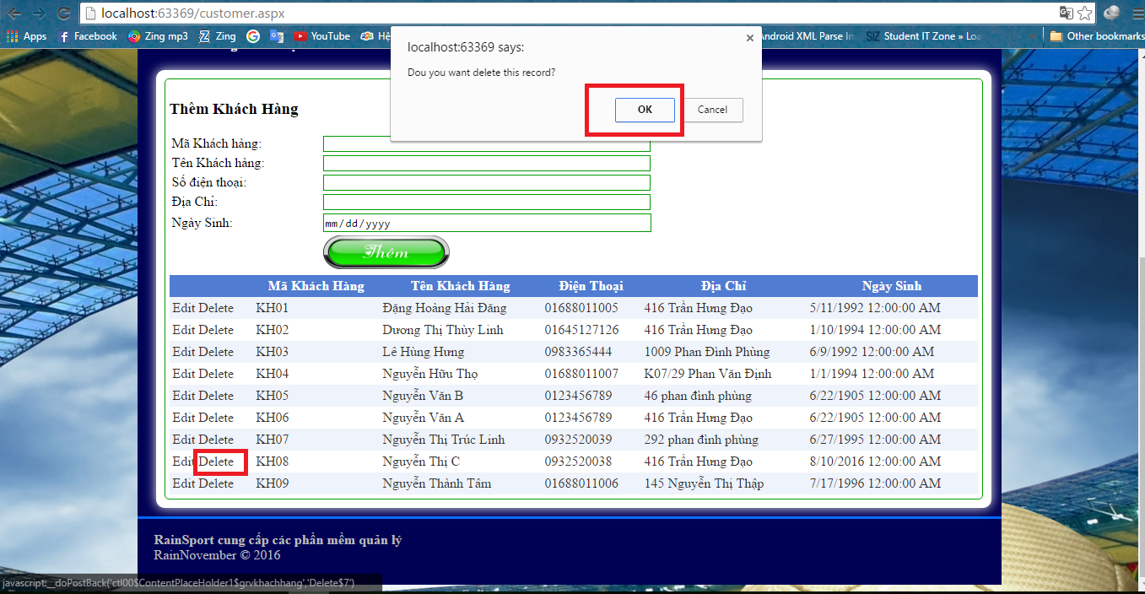

* 1. Kết quả sau khi Xóa

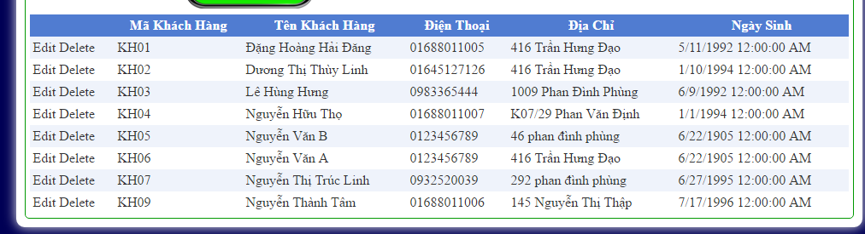

1. Trang Loại Sản Phẩm

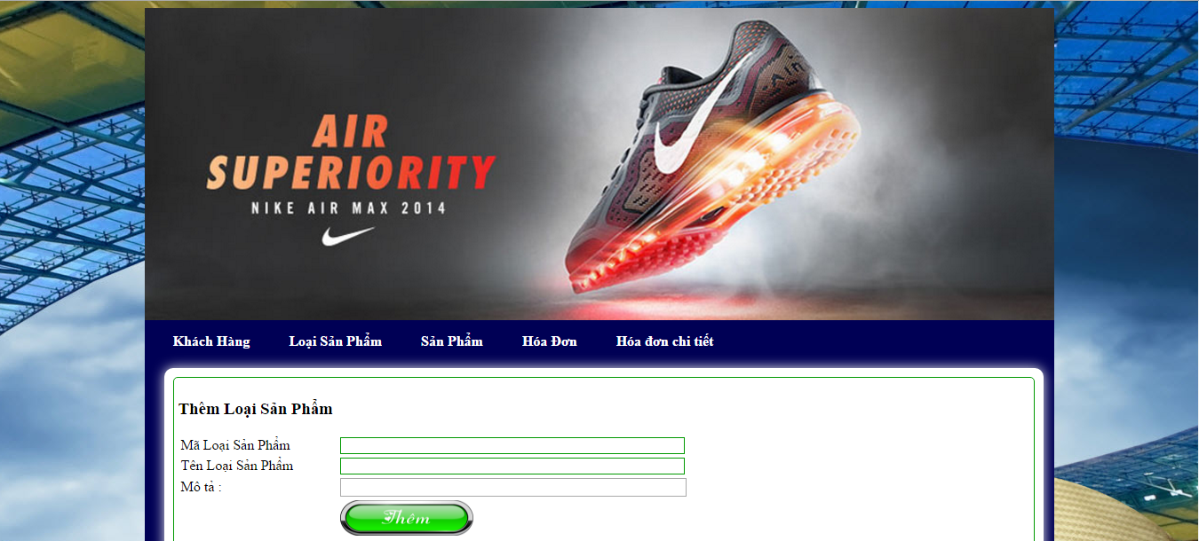  
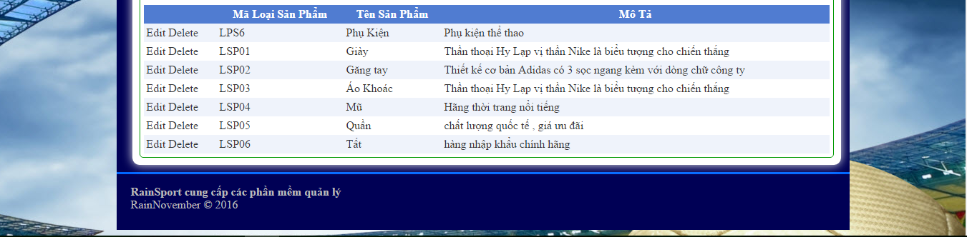

* 1. Thêm loại sản phẩm

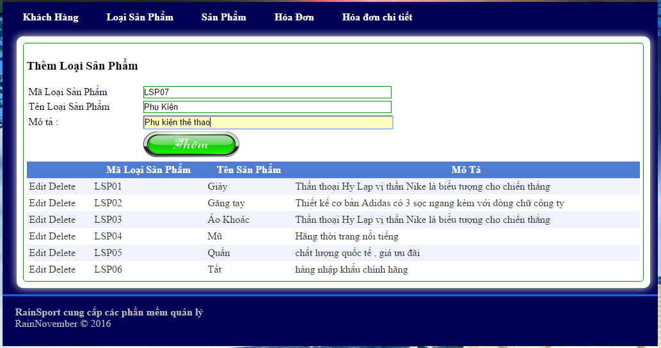

* 1. Sau khi thêm

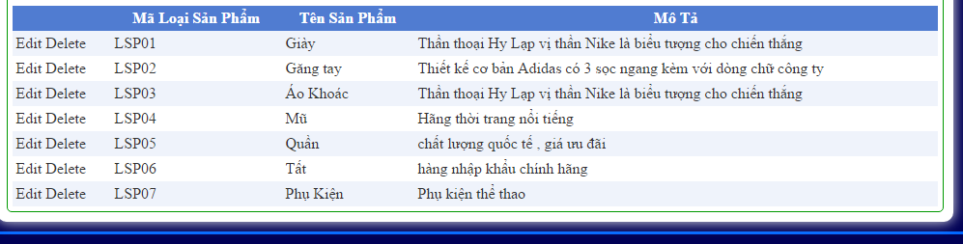

* 1. Sửa loại sản phẩm

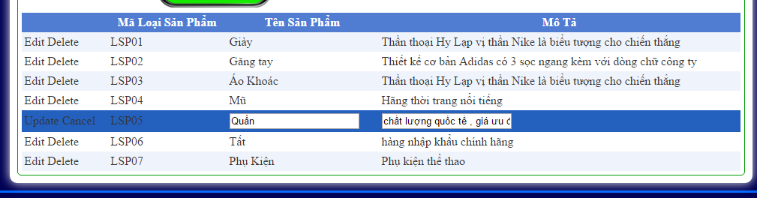

* 1. Kết quả

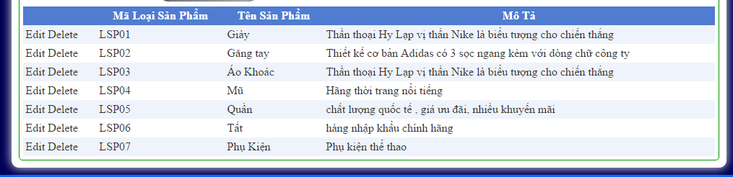

* 1. Xóa loại sản phẩm

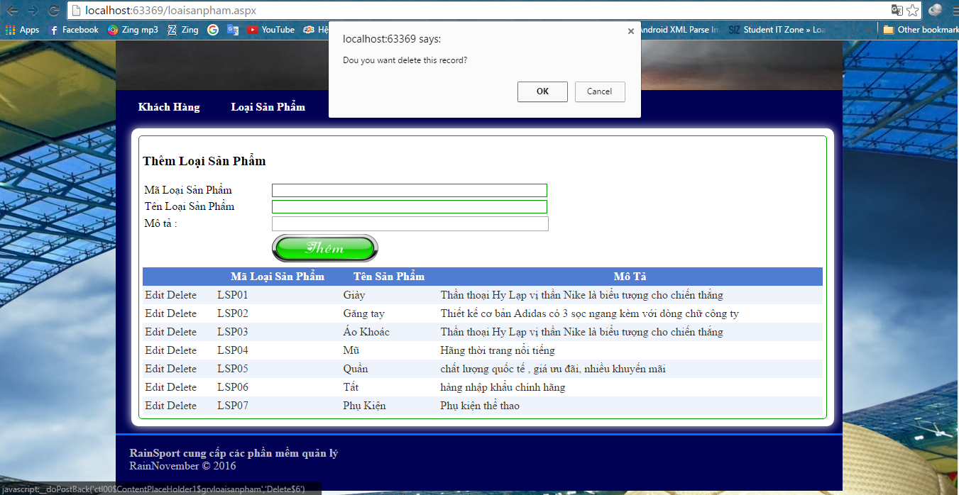

* 1. Kết quả

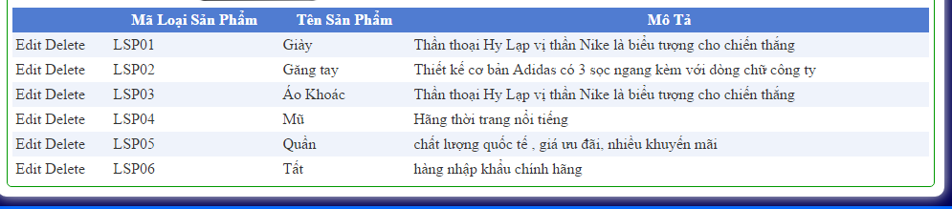

1. Trang Sản Phẩm

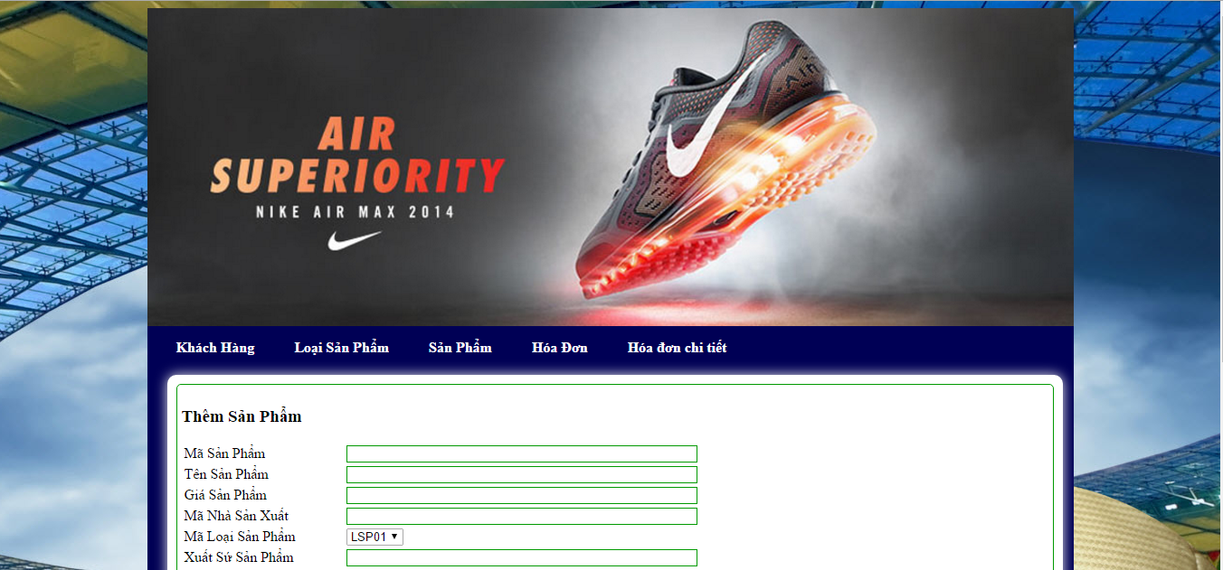  
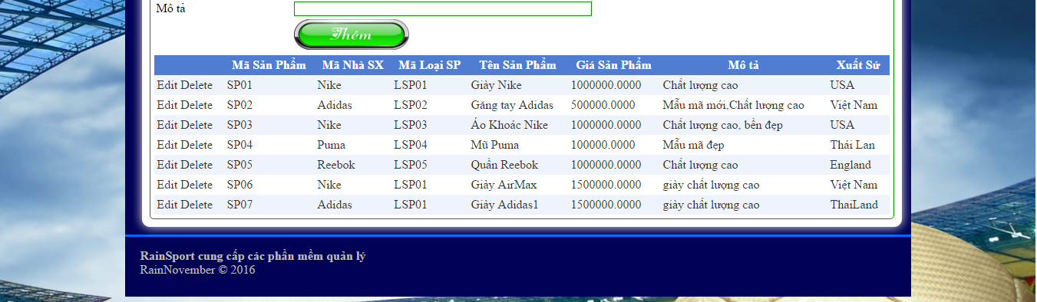

* 1. Thêm Sản phẩm

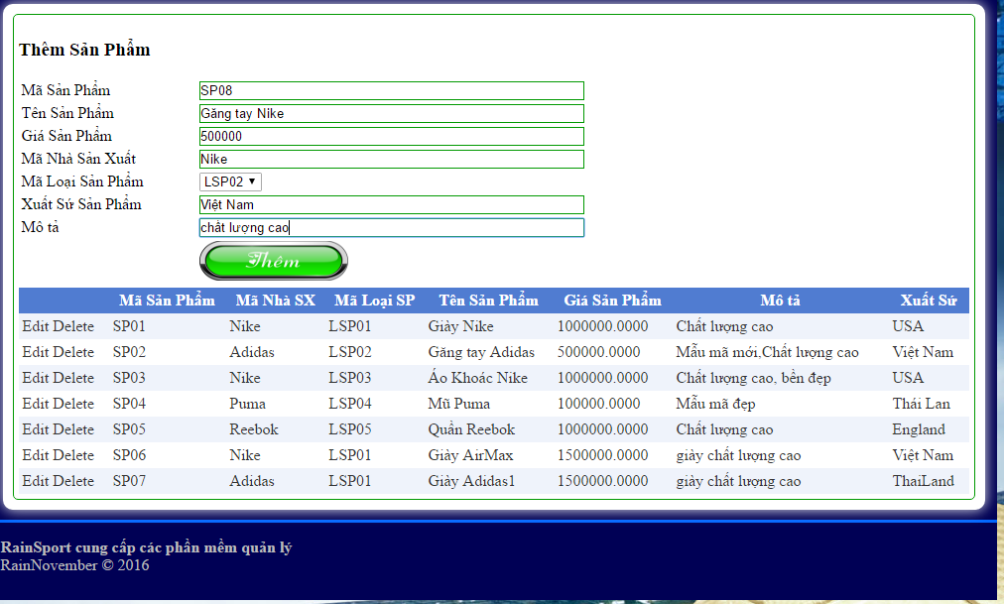

* 1. Kết quả

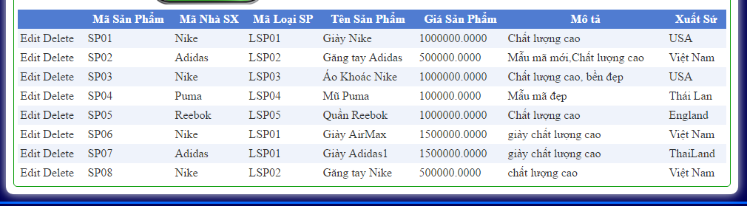

* 1. Sửa sản phẩm

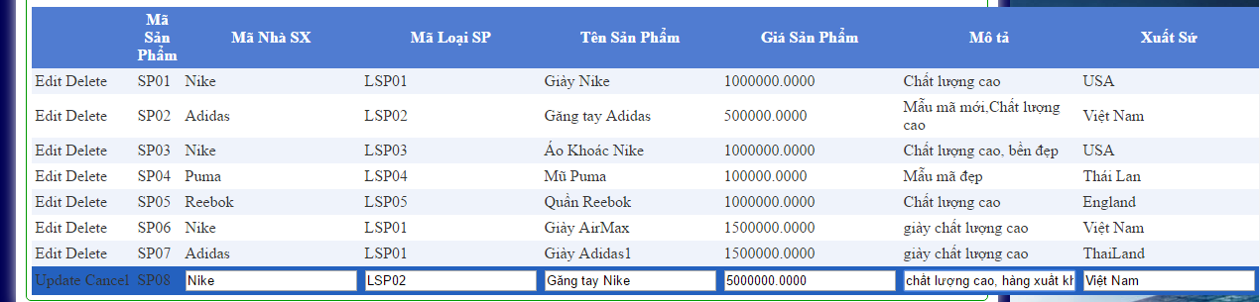

* 1. Kết quả

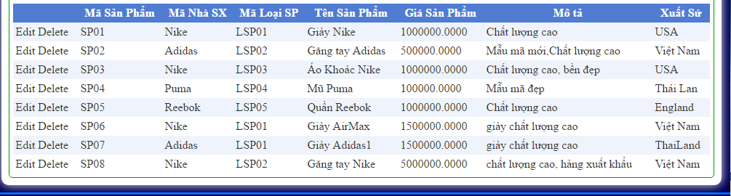

* 1. Xóa sản phẩm

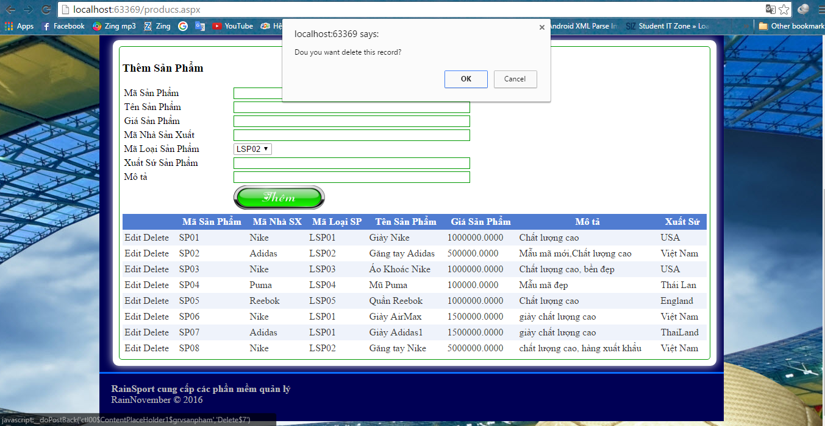

* 1. Kết quả

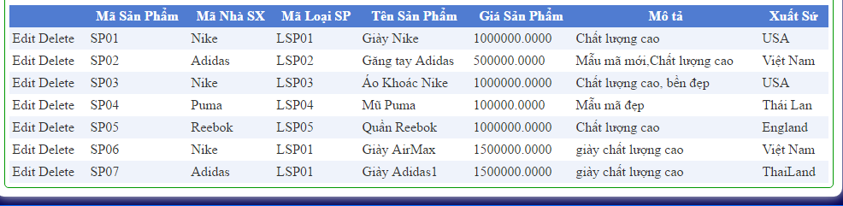

1. Trang Hóa Đơn

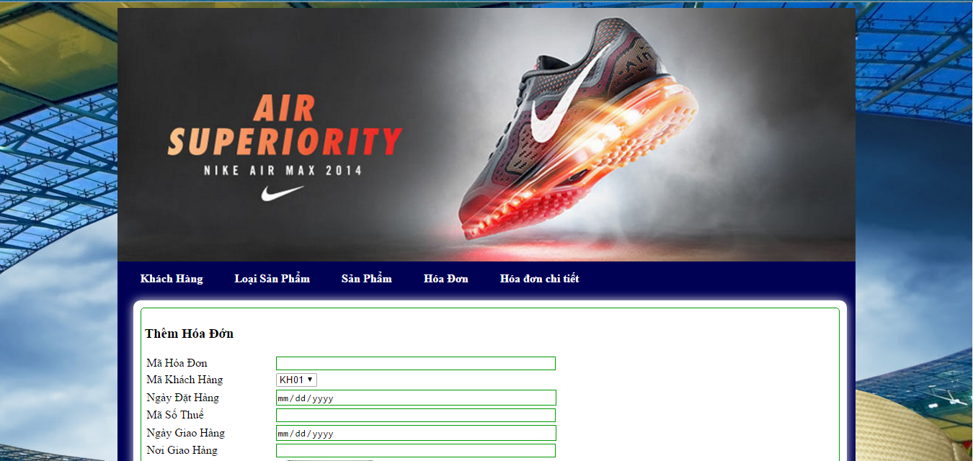  
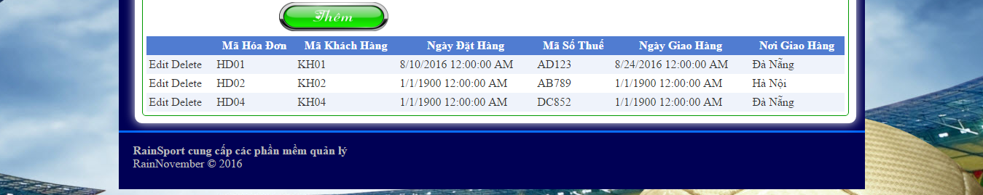

* 1. Thêm hóa đơn

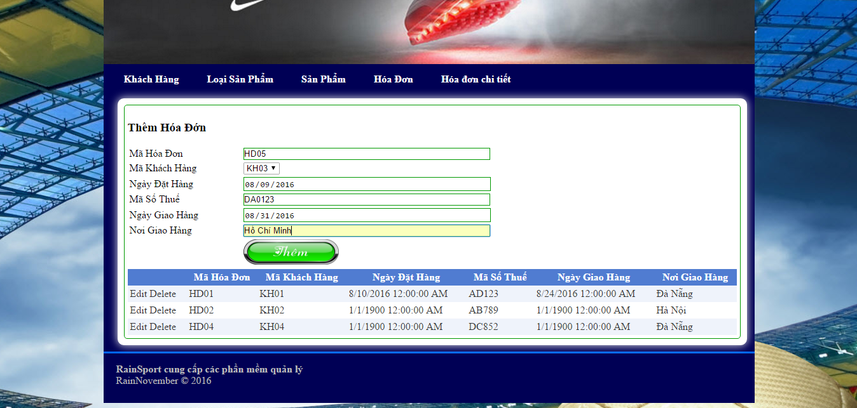

* 1. Kết quả

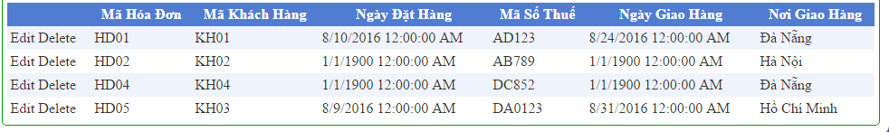

* 1. Sửa hóa đơn

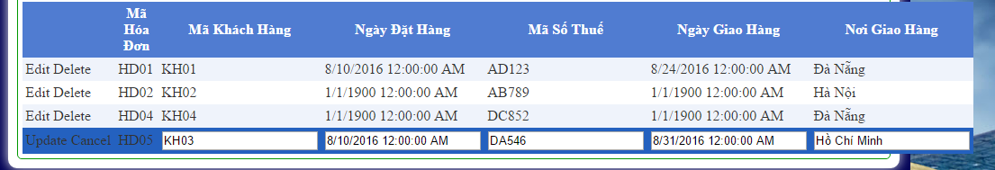

* 1. Kết quả

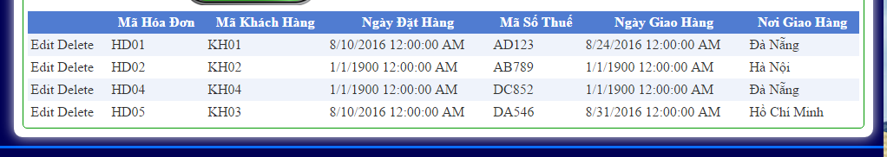

* 1. Xóa hóa đơn

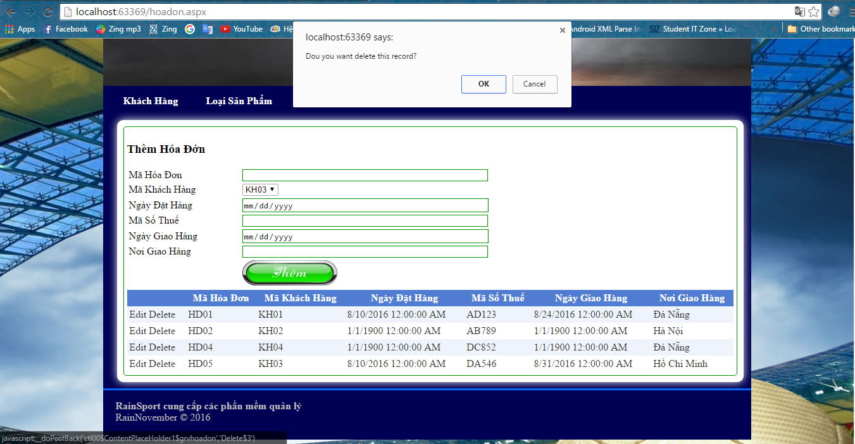

* 1. Kết quả

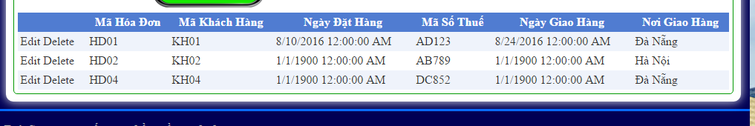

1. Trang Hóa đơn Chi tiết

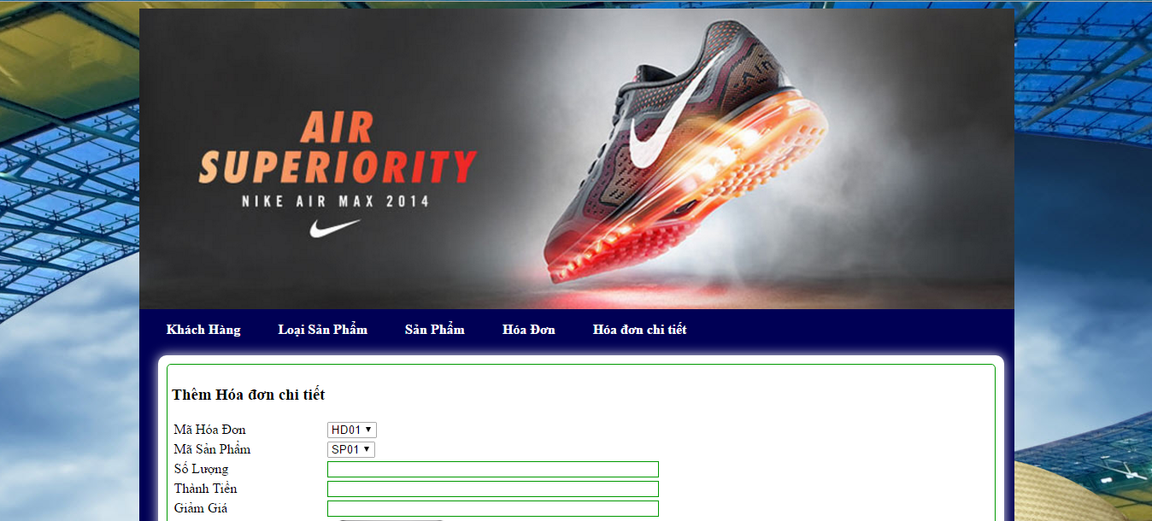  
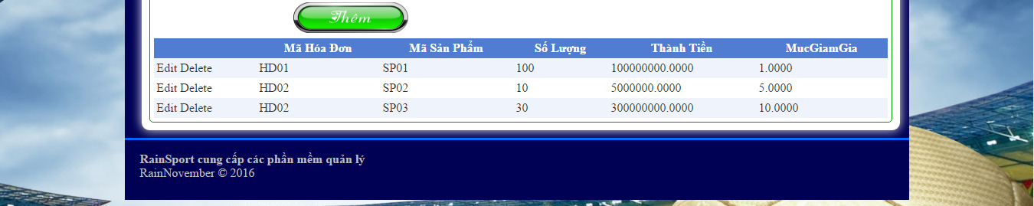

* 1. Thêm

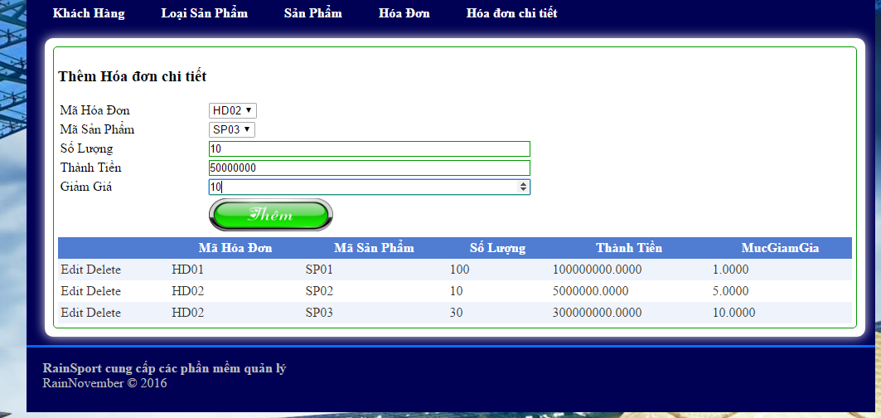

* 1. Kết quả

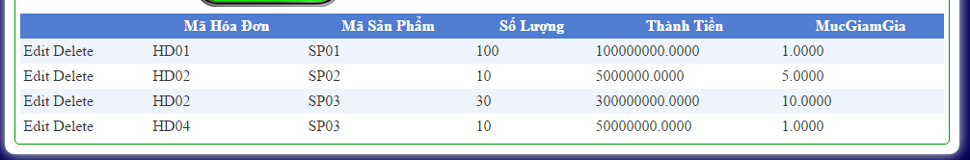

* 1. Sữa hóa đơn chi tiết

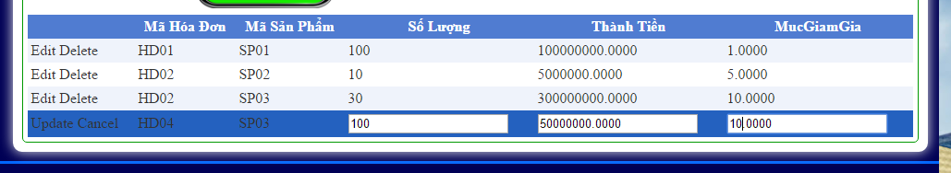

* 1. Kết quả

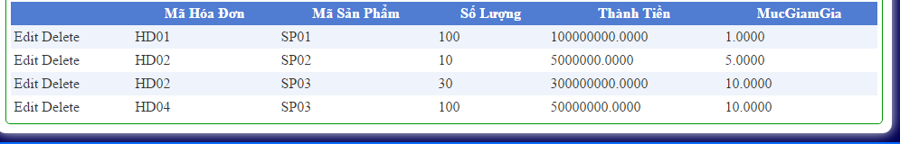

* 1. Xóa hóa đơn chi tiết

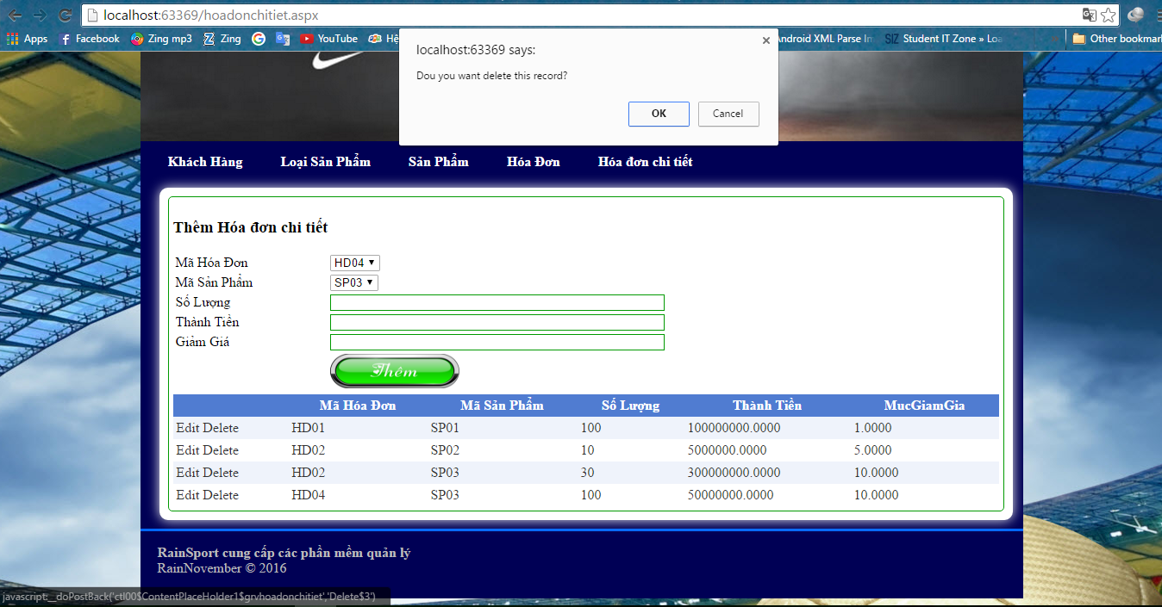

* 1. Kết quả

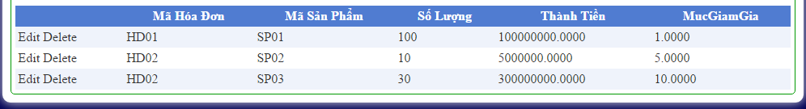

1. Đưa mã nguồn lên GitHub

**Hết**